1. Cas d’utilisation connexion utilisateur
2. Le système affiche la page d’accueil
3. L’utilisateur sélectionne l’action pour entrer son adresse mail
4. L’utilisateur sélectionne l’action pour entrer son mot de passe
5. L’utilisateur click sur le bouton valider

Entrer valeur

click

Exception

1. L’utilisateur peut revenir en arrière avec le bouton back.
2. Cas d’utilisation ajouter médicament
3. Le système affiche la page d’ajouter médicament
4. L’utilisateur sélectionne un médicament dont il souhaite ajouter un composant

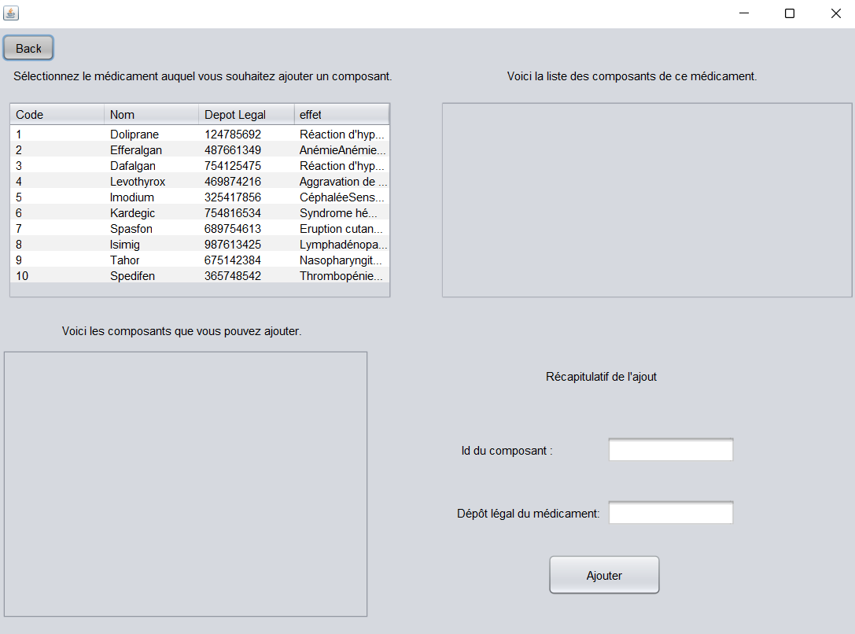

Les médicaments

1. Deux tableaux s’affichent :

* La liste des composants du médicament
* La liste des composants pouvant être ajouté

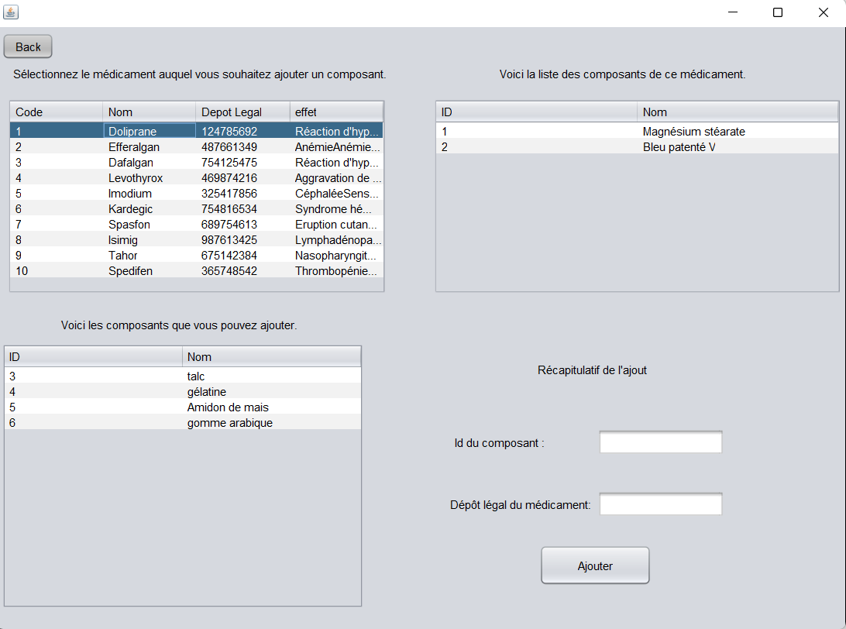

1. L’id du composant et le dépôt légal du médicament s’affiche lorsqu’on sélectionne le composant pouvant être ajouté

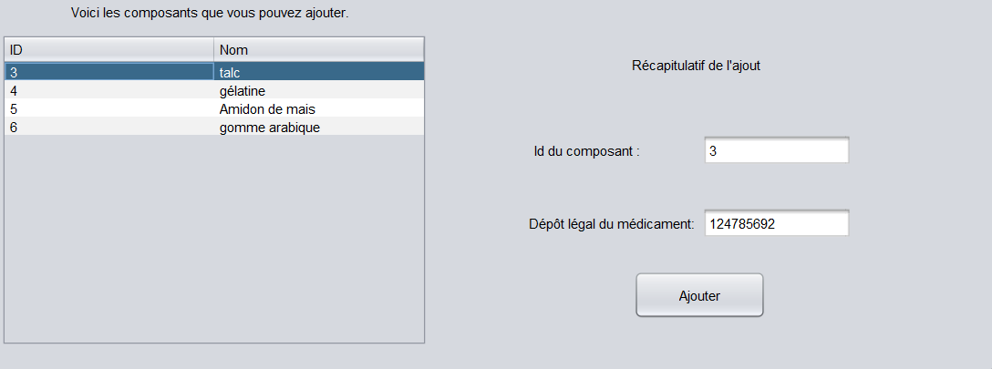

Exception

1. Si le composant est déjà ajouté ou s’il vient d’être ajouté alors il ne peut plus être ajouté.
2. L’utilisateur peut revenir en arrière avec le bouton back.

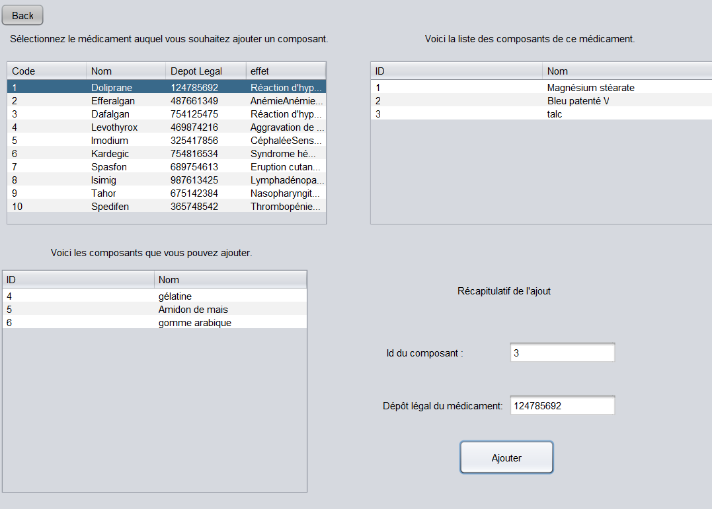

1. Cas d’utilisation lister composants

1Le système affiche la page liste des composants

Exception

1. L’utilisateur peut revenir en arrière avec le bouton back.